Защитите себя и окружающих от COVID-19

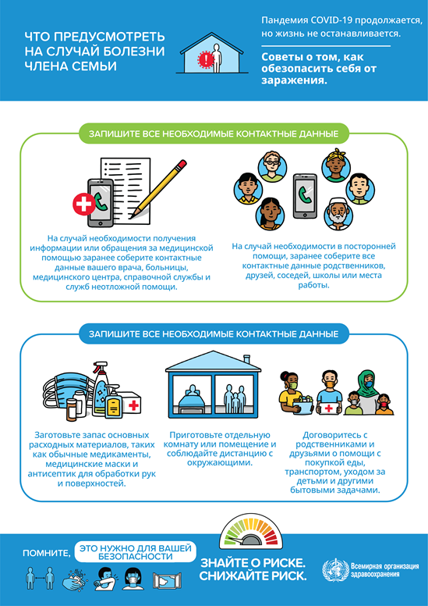

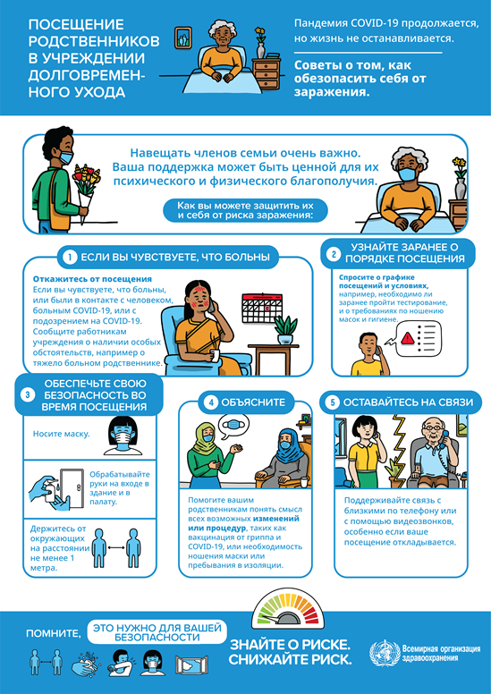

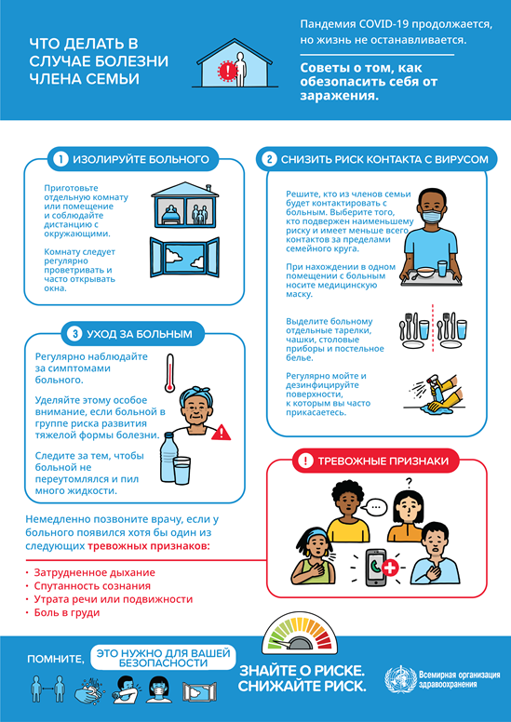

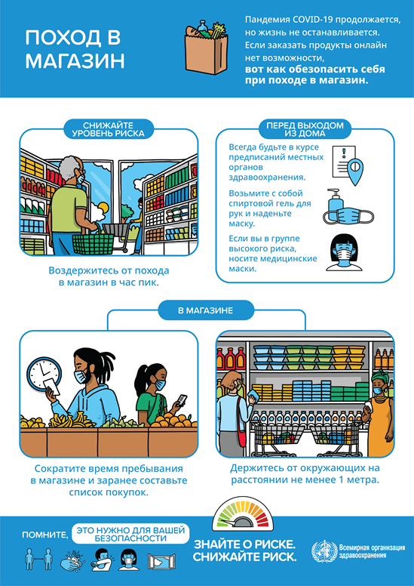

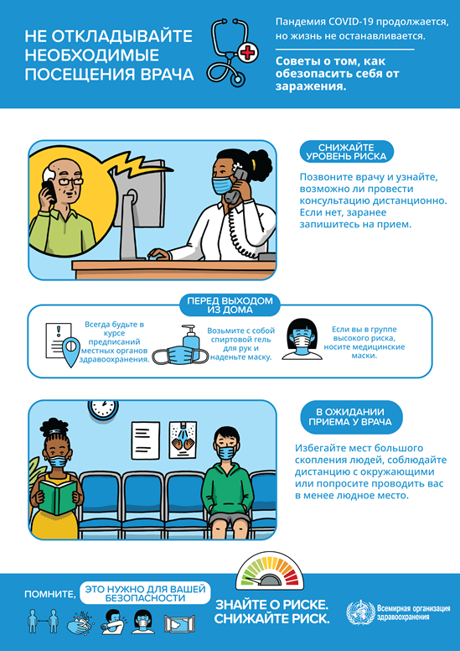

Как обезопасить себя и окружающих от COVID-19?
- Держитесь от людей на расстоянии как минимум 1 метра, особенно если у них кашель, насморк и повышенная температура. При нахождении внутри помещения необходимо соблюдать дополнительную дистанцию. Чем на большем расстоянии вы остаетесь, тем безопаснее.
- Выработайте привычку носить маску в людных местах. С тем чтобы обеспечить максимальную эффективность применения масок, их необходимо надлежащим образом использовать, хранить, обрабатывать и утилизировать.
Основные правила ношения масок представлены ниже:
- Если вы надели или сняли маску либо прикоснулись к ней, проведите гигиеническую обработку рук.
- Наденьте маску так, чтобы она закрывала нос, рот и подбородок.
- После снятия маски кладите ее в чистый полиэтиленовый пакет; тканевые маски необходимо ежедневно стирать, а медицинские маски необходимо утилизировать с бытовым мусором.
- Не следует применять маски с клапанами.

Как обеспечить безопасное эпидемиологическое окружение
• Избегайте «трех К»: крытых помещений, в которых люди держатся кучно или контактируют.
o Сообщается о вспышках заболевания среди гостей ресторанов, участников хоровых коллективов, посетителей фитнес клубов, ночных клубов, офисов и культовых зданий, зачастую с анамнезом пребывания в закрытых помещениях, в которых люди громко разговаривают, кричат, интенсивно дышат или поют.
o При длительном пребывании большого количества людей в непосредственной близости друг от друга в плохо вентилируемых помещениях возрастает риск заражения COVID-19. Очевидно, в подобных условиях вирус более эффективно распространяется через капельные частицы или аэрозоли, в связи с чем возрастает важность принятия профилактических мер.
• Проводите встречи на улице. Встреча с людьми на улице значительно безопаснее, чем в помещении, особенно в случае, если площадь помещения невелика, а естественная вентиляция неудовлетворительна.

• Избегайте людных мест и закрытых помещений , а если это невозможно, соблюдайте профилактические меры:
o Откройте окна. При нахождении внутри помещения необходимо усилить естественную вентиляцию.

Не забывайте об элементарных правилах гигиены
- Регулярно обрабатывайте руки спиртосодержащим средством или мойте их с мылом. Эта мера позволят устранить возможное микробное загрязнение рук, в том числе вирусное.
- По возможности не трогайте руками глаза, нос и рот. Человек прикасается руками ко многим поверхностям, поэтому существует вероятность попадания на них вирусных частиц. Оказавшись на руках, вирусные частицы могут попадать в глаза, нос или рот. С этих частей тела вирус может внедряться в организм и вызывать заболевание.
- Прикрывайте рот или нос сгибом локтя или салфеткой при кашле или чихании. Использованную салфетку нужно сразу же выбросить в бак с закрывающейся крышкой и вымыть руки. Строго соблюдая правила респираторной гигиены, вы можете защитить окружающих от заболеваний, вызванных вирусами, например, ОРВИ, гриппа и COVID-19.
- Проводите регулярную обработку и дезинфекцию поверхностей, особенно тех, к которым часто прикасаются люди, например, дверных ручек, кранов и дисплеев телефонов.

Действия при появлении плохого самочувствия
- Убедитесь, что вам известен спектр симптомов COVID 19. К наиболее распространенным симптомам COVID 19 относятся повышение температуры тела, сухой кашель и утомляемость. К другим, менее распространенным симптомам, которые встречаются у ряда пациентов, относятся утрата вкусовых ощущений или утрата обоняния, различные болевые ощущения, головная боль, боль в горле, чувство заложенности носа, покраснение глаз, диарея или кожная сыпь.
- Даже если у вас слабо выраженные симптомы заболевания, например, кашель, головная боль, небольшое повышение температуры, останьтесь дома на самоизоляции до выздоровления. Обратитесь за помощью к родственникам, к друзьям. Договоритесь, чтобы кто-то ходил за вас в магазин. Если вам необходимо выйти из дома или в случае, если вы проживаете вместе с кем-либо, пользуйтесь медицинской маской, чтобы не заразить окружающих.
- При повышении температуры, появлении кашля и затруднении дыхания как можно быстрее обращайтесь за медицинской помощью. По возможности сначала обратитесь за помощью по телефону и следуйте указаниям местных органов здравоохранения.

Вирус 2019-nCOV: Как справиться со стрессом
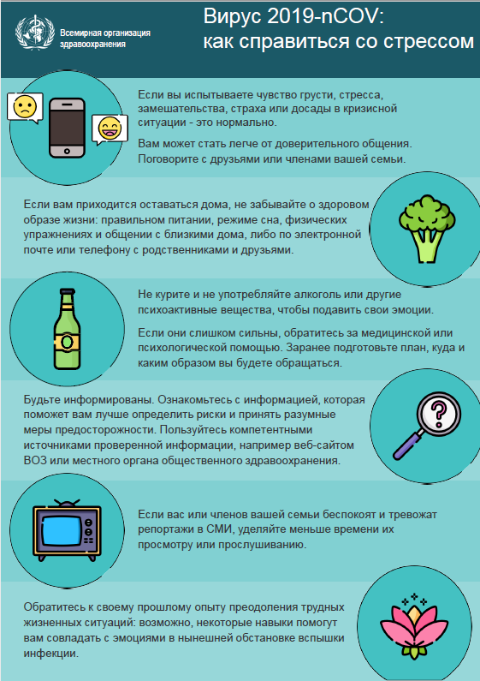

Как помочь ребенку справиться со стрессом в условиях вспышки COVID-19
Дети реагируют на стресс по-разному: они могут настойчиво требовать внимания взрослых, становиться тревожными, замкнутыми, неприветливыми или избыточно оживленными, начинают мочиться в постель и т.д.
Отвечайте на подобные реакции ребенка позитивно, узнайте, что его беспокоит, и окружите любовью и вниманием.
В трудные моменты детям особенно нужны любовь и внимание. Поэтому старайтесь проявлять их еще больше, чем обычно.
Прислушивайтесь к ребенку, проявляйте доброту и приободряйте его.
Чтобы отвлечь ребенка, старайтесь придумывать для него игры и интересные занятия.
Желательно по возможности не разлучать детей с родителями и другими членами семьи. Если же это невозможно (например, в случае госпитализации), необходимо обеспечить регулярное общение ребенка с семьей (например, по телефону) и предоставить ему необходимую моральную поддержку.
Старайтесь как можно более тщательно следовать заведенному порядку или графику, либо, учитывая смену обстоятельств, введите новый распорядок дня, в котором предусмотрено время для школьного или другого обучения, а также игр и отдыха.
Объясните ребенку, что произошло и какова текущая ситуация, и на доступном для него языке расскажите, как уберечься от заражения.
В том числе спокойно расскажите ему о возможном развитии событий (например, кто-либо из членов семьи и/или сам ребенок может почувствовать недомогание, и ему может потребоваться на некоторое время поехать в больницу, где врачи помогут ему выздороветь).

